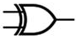
Comprove que a expressão $A.\overline{B}+\overline{A}.B$ Equivale à porta XOR
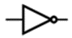
Porta Lógica - Logic Gate XOR $⊕$
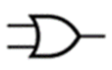
Porta NOT ou INVERTER (inversor)
Porta Lógica - Logic Gate OR ou OU ou +
Desafio 7 – Tendo em conta a expressão $S=A.\overline{B}+\overline{A}.B$
Desafio 7.1 – Tendo em conta a expressão $S=A⊕B$

a) Calcular o nº de saídas possíveis.
b) Preencher a tabela de verdade.
c) Desenhar o circuito no logisim.
d) Desenhar o diagrama temporal.
e) Conclusão.

Resolução
a) Calcular o nº de saídas possíveis. Resposta 2²=____
b) Preencher as tabelas de verdade

2²=4 Entradas Saída $$A.\overline{B}+\overline{A}.B$$  A B $$\overline{A}$$ $$\overline{B}$$ $$A.\overline{B}$$ $$\overline{A}.B$$ S  1 0 0 1 1 0 0 0  2 0 1 1 0 0 1 1  3 1 0 0 1 1 0 1  4 1 1 0 0 0 0 0 |  | 2²=4 Entradas Saída $$A⊕B$$  A B S  1 0 0 0  2 0 1 1  3 1 0 1  4 1 1 0
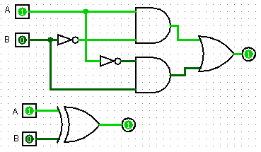
b) Desenhar os circuitos no logisim (Teste os circuitos com entradas iguais).

c) Desenhar os diagramas temporais.
A 0 0 1 1  B 0 1 0 1  S 0 1 1 0 |  | A 0 0 1 1  B 0 1 0 1  S 0 1 1 0

f) Conclusão. $S=A.\overline{B}+\overline{A}.B$ é igual a $S=A⊕B$. Também conhecida como a porta ou exclusivo. A saída só é 1 quando as entradas forem diferentes.

